Финальное практическое задание

Курс Сценарное тестирование в 1С: настройка и практика использования

Для выполнения задания понадобится Demo конфигурация, настроенный allure отчет и публичный репозиторий в GitHub.

Задание:

Необходимо подготовить тесты для проверки выполнения следующих задач:

1. В форму элемента справочника **Товар** была добавлена возможность прикрепления файла картинки.
2. В конфигурацию добавили отчет для вывода остатков товаров (отчет **Остатки**). Достаточно протестировать основной вариант. При тестировании на чистой базе, после загрузки настроек отчета, может понадобиться пауза, чтобы настройки успели прогрузится (шаг И Пауза 20).
3. Добавлен документ **РасходТовара** (Продажи – Документ Продажи).  Необходимо написать тесты для его полной проверки, включая проведение, движения по регистрам, а также печатные формы **Расходная товарная накладная** (в печатной форме проверка по заполнению значения в поле **Дата** не нужна).

В случае тестирования на чистой базе необходимо учесть, что при вызове печатной формы может возникнуть следующая ошибка:

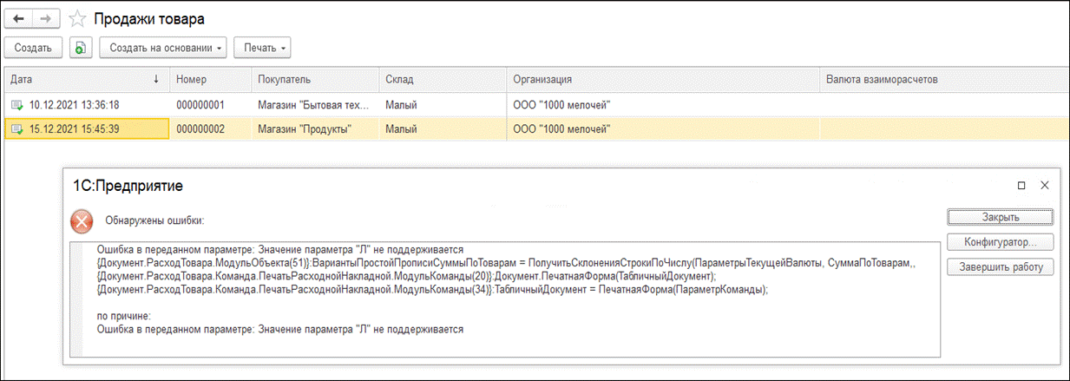

Для её решения необходимо зайти в **Конфигуратор** – **Администрирование** – **Региональные установки информационной базы** и выбрать русский язык.

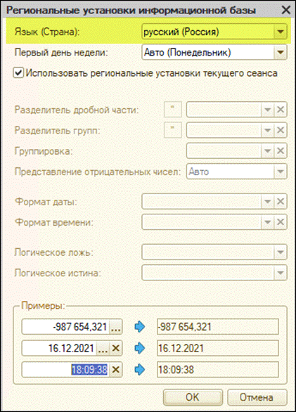

**Не обязательно:**

1. Настроены права доступа для **Продавца**. Необходимо написать проверку на возможность создания документа **Продажа**, а также на видимость документа **Заказ** (при этом также нужно проверить, что продавец документ заказа создать и провести не может):

●      Необходимо взять заполненную демо базу и на ней написать тесты.

●      Попробовать выполнить тесты на чистой базе. При использовании версии демо базы 1.0.34.1 у вас при подключении клиента тестирования под правами доступа продавца возникнет ошибка:



●      Необходимо обойти данную ошибку с помощью шагов в тесте, не модифицируя конфигурацию (данная ситуация в учебных целях, для реальных проектов такие обходы делать не рекомендуется).

1. Необходимо написать быстрые проверки на открытие всех форм справочников и документов.

Как отчитаться о выполнении задания

Опубликуйте на странице с заданием ссылки на созданные тестовые сценарии в репозитории GitHub, скрины о их выполнении, а также скрин Allure отчета.